YJD星型卸料器
说明书

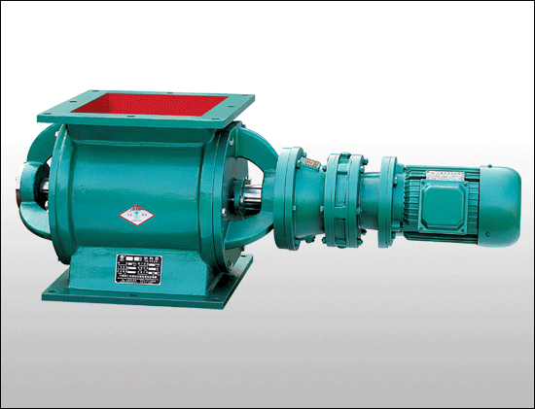

河南·新乡市特昌振动机械有限公司

一、YJD星型卸料器产品用途
YJD星型卸料器(A型)特点：结构紧凑、造型美观、使用方便、运转平稳、噪音低。由于轴成、齿轮箱离开壳体一段距离，对于高温，润滑都有较大改善。本卸料器也可按用户要求设计、制造、安装、调试。一般安装在主油路或减振器背压油路中，在变速器自动升档及降档的瞬间或在锁止离合器锁止及解除锁止动作开始时使油压下降，以减少换档和锁止解锁冲击，使车辆运行更加平衡。其作用是控制油路中油压的大小。
星型卸料器装置是除尘设备排灰、送风和其它设备给料的主要设备，适用于粉状物料和颗料状物料。为环保、冶金、化工、粮食、食品等工业部门广泛应用。
二、本机特点：
1、结构紧凑，造型美观，使用方便。
2、运转平稳，噪音低。
3、由于轴承、齿箱离开壳体一段距离，对于高温、润滑都有较大改善。
4、本厂也可按用户要求设计制造。（支架联轴器皮带链条传动）
5、本产品采用00号减速机专用润滑脂，请定期检查，加油。
三、产品外形尺寸
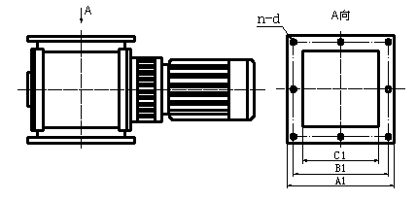

四、 YJD 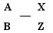卸料器技术参数
型号 |  |  | YJD  2 |  | YJD  4 |  | YJD  6 |  | YJD  8 |  |  | YJD  10 |  | YJD  12 |  |  |  | YJD  14 |  | YJD  16 |  | YJD  18 | YJD  20 | YJD  26 |  | YJD  30 |  |  | YJD  40 | YJD  50
卸料量l/r |  |  | 2 |  | 4 |  | 6 |  | 8 |  |  | 10 |  | 12 |  |  |  | 14 |  | 16 |  | 18 | 20 | 26 |  | 30 |  |  | 40 | 50
r/min |  | Z型 | 25-40
工作温度℃ |  |  | T≤80℃ T≤200℃
物料 |  |  | 粉状，颗粒状
电机 | 型号 |  | Y801-4 |  | Y802-4 |  |  |  |  | Y90S-4 |  |  |  |  |  | Y90L-4 |  |  |  |  |  |  |  | Y100L₁-4 | Y100L₂-4 |  |  | Y112M-4 |  |  |  | Y132S-4
电机 | KW |  | 0.55 |  | 0.75 |  |  |  |  | 1.1 |  |  |  |  |  | 1.5 |  |  |  |  |  |  |  | 2．2 | 3 |  |  | 4 |  |  |  | 5
电机 | r/min |  | 1390 |  |  |  |  |  |  | 1400 |  |  |  |  |  |  |  |  |  |  |  |  |  | 1430 |  |  |  |  | 1430 | 1430
重量kg |  |  | 53 | 71 |  | 86 |  | 101 |  |  | 121 |  | 141 |  | 161 |  | 181 |  | 191 |  | 221 |  |  | 251 | 301 |  | 491 |  |  |  | 681

型号 | A1 | B1 | C1 | H | E | n-d | 功 率KW | 工作温度℃ | 每转体积L/转 | 转速r/min | 卸料能力M3/h
2型 | 250 | 200 | 150 | 240 | ~690 | 8-φ9 | 0.55 | ≤80 | 2立升 | 24 | 2.8
4型 | 280 | 230 | 180 | 280 | ~730 | 8-φ11 | 0.55 | ≤80 | 4立升 | 24 | 6
6型 | 300 | 250 | 200 | 300 | ~750 | 8-φ11 | 0.55 | ≤80 | 6立升 | 24 | 8.5
8型 | 320 | 270 | 220 | 320 | ~770 | 8-φ11 | 0.75 | ≤80 | 8立升 | 24 | 11.5
10型 | 340 | 290 | 240 | 340 | ~830 | 8-φ13 | 1.1 | ≤80 | 10立升 | 24 | 14
12型 | 360 | 310 | 260 | 360 | ~850 | 8-φ13 | 1.1 | ≤80 | 12立升 | 24 | 18
14型 | 380 | 330 | 280 | 380 | ~870 | 8-φ17 | 1.1 | ≤80 | 14立升 | 24 | 20
16型 | 400 | 350 | 300 | 400 | ~890 | 8-φ17 | 1.1 | ≤80 | 16立升 | 24 | 23
18型 | 420 | 370 | 320 | 420 | ~930 | 8-φ17 | 1.5 | ≤80 | 18立升 | 24 | 26
20型 | 440 | 390 | 340 | 440 | ~950 | 8-φ17 | 1.5 | ≤80 | 20立升 | 24 | 29
26型 | 510 | 450 | 400 | 520 | ~1100 | 8-φ17 | 2.2 | ≤80 | 40立升 | 24 | 57
30型 | 550 | 495 | 440 | 560 | ~1140 | 12-φ17 | 2.2 | ≤80 | 48立升 | 24 | 69
36型 | 610 | 555 | 500 | 620 | ~1200 | 12-φ17 | 2.2 | ≤80 | 60立升 | 24 | 86
40型 | 650 | 600 | 540 | 660 | ~1260 | 12-φ17 | 2.2 | ≤80 | 75立升 | 24 | 108
46型 | 720 | 660 | 600 | 750 | ~1320 | 12-φ20 | 3 | ≤80 | 130立升 | 24 | 187
50型 | 770 | 720 | 650 | 800 | ~1390 | 12-φ20 | 4 | ≤80 | 1 50立升 | 24 | 215
56型 | 820 | 765 | 700 | 850 | ~1450 | 12-φ20 | 4 | ≤80 | 210立升 | 24 | 300
60型 | 870 | 825 | 750 | 900 | ~1600 | 12-φ20 | 5.5 | ≤80 | 270立升 | 24 | 390
66型 | 920 | 870 | 800 | 950 | ~1650 | 12-φ20 | 5.5 | ≤80 | 310立升 | 24 | 445
90型 | 1100 | 1010 | 900 | 1200 | ~1690 | 16-φ20 | 7.5 | ≤80 | 375立升 | 33 | 740

五、售后服务
1、易损件以合理价格配套供应，亦可教会用户自行制作；
2、免费指导安装调试和培训操作维修人员；
3、不断把最新技术及工艺信息提供给客户，以使您的设备水平保持先进；
4、客户因使用我厂机器出现问题，我方获得信息1小时内给予答复，并协助解决。
六、随机技术文件
1、安装基础图；
2、产品使用说明书；
3、产品合格证；
4、装箱单。

………………………………………………………………………………………………………..
产 品 保 修 卡
承蒙贵单位使用我厂产品，为对用户负责，我厂由售后服务部开展跟踪服务，建立产品信息档案。
一、请妥为保存本卡，详细阅读本书对售后服务的规定，并请配合做好售后服务工作。
二、自出厂之日起，设备免费保修期限为半年，终身维修。请您严格按照使用说明书的要求及注意事项使用。
三、如果是因没按说明书的要求安装使用或者因操作人员麻痹大意，没按规定维护保养、检修等造成的故障或损坏，不在免费维修范围内。
售后服务登记表

日 期 | 售后服务内容 |  | 服务人员签字
设备型号及名称 |  | 出厂编号 | 出厂日期

单位名称：新乡市特昌振动机械有限公司
厂址:新乡市寺庄顶工业园区60号
邮编：453002
电话：0373-3333030 3333807
传真：0373-3333806
销售热线：13837392940 13837350549
http://www.xxtczd.com E-mail:xxtczd@163.com

